**Manual de Usuario**

**Sistema de Gestión de Inventario**

El sistema de gestión de inventario es una aplicación local que permite registrar, controlar y reportar el estado de productos en stock. A través de su interfaz web, los usuarios pueden iniciar sesión, gestionar productos, registrar entradas y salidas, generar reportes, administrar usuarios y recibir alertas de bajo inventario.

# 1. Iniciar sesión

1. Al ejecutar el sistema, se abrirá automáticamente una ventana del navegador mostrando el formulario de inicio de sesión.  
2. Ingrese su nombre de usuario en el campo 'Usuario'.  
3. Ingrese su contraseña en el campo 'Contraseña'.  
4. Haga clic en el botón 'Iniciar Sesión'.  
 - Si las credenciales son correctas, será redirigido al panel principal.  
 - Si son incorrectas, verá un mensaje de error.

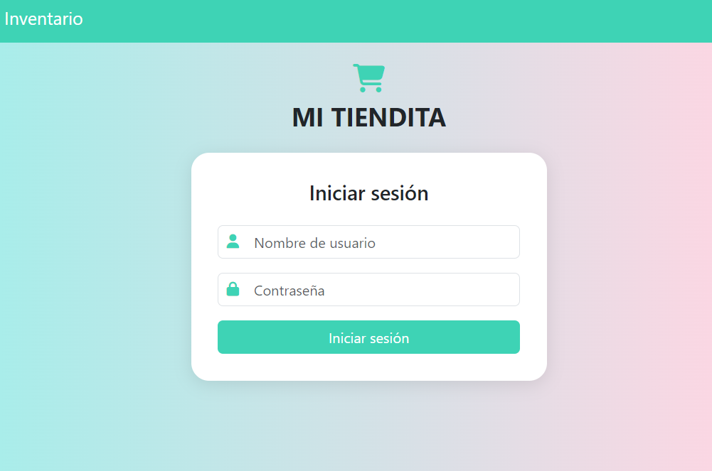

# 2. Panel Principal (Dashboard)

Una vez que inicia sesión, verá el Dashboard con botones para acceder a cada módulo del sistema:  
- Haga clic en 'Gestión de Productos' para ver y administrar los productos.  
- Haga clic en 'Registro de Movimientos' para registrar entradas y salidas.  
- Haga clic en 'Reportes' para ver movimientos históricos.  
- Haga clic en 'Usuarios' para gestionar cuentas (solo administradores).  
- Haga clic en 'Alertas' para ver productos con bajo stock.  
- Haga clic en 'Cerrar sesión' para salir del sistema.

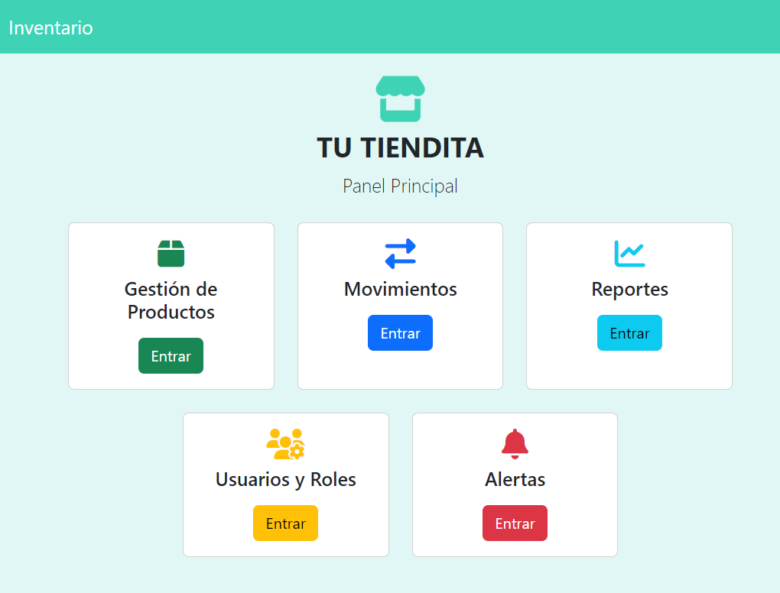

# 3. Gestión de Productos

1. Desde el Dashboard, haga clic en el botón 'Gestión de Productos'.  
2. Para agregar un producto:  
 - Complete los campos: Nombre, Cantidad, Precio, Stock mínimo, Código, Fecha.  
 - Haga clic en 'Guardar Producto'.  
3. Para editar un producto existente:  
 - Haga clic en el botón 'Editar' junto al producto.  
 - Modifique los campos y haga clic en 'Actualizar Producto'.  
4. Para eliminar un producto:  
 - Haga clic en el botón 'Eliminar' junto al producto que desea borrar.

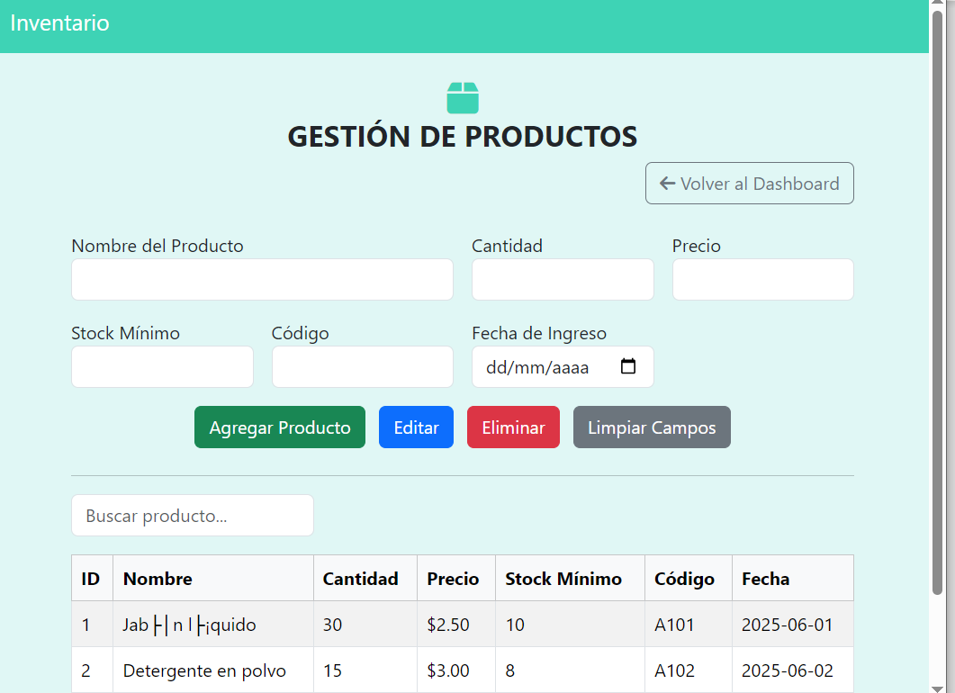

# 4. Registro de Movimientos

1. Haga clic en 'Registro de Movimientos' desde el Dashboard.  
2. Seleccione el producto desde la lista desplegable.  
3. Seleccione el tipo de movimiento: 'Entrada' o 'Salida'.  
4. Ingrese la cantidad y fecha.  
5. Escriba una observación si es necesario.  
6. Haga clic en 'Registrar Movimiento'.

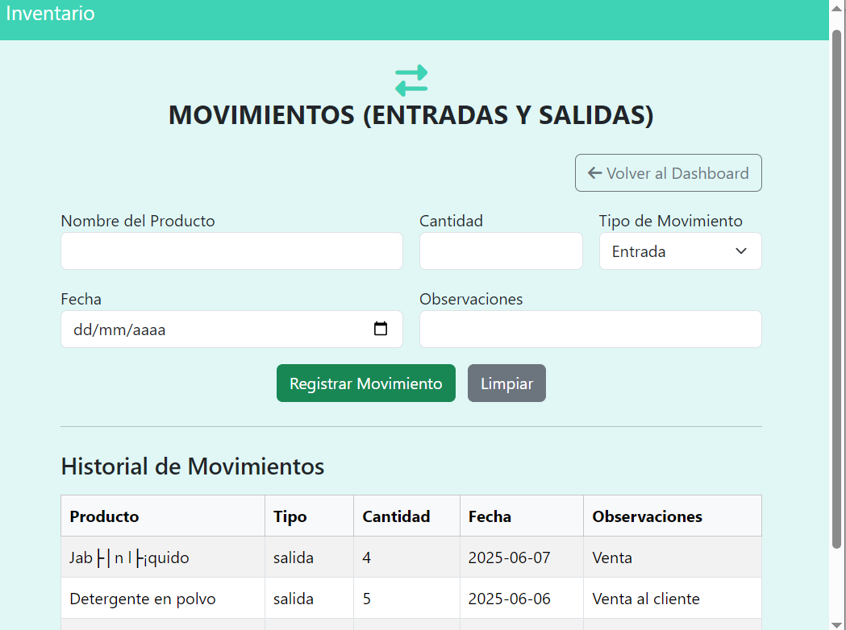

# 5. Generación de Reportes

1. Haga clic en 'Reportes' desde el Dashboard.  
2. Seleccione la fecha de inicio y fin.  
3. Seleccione el tipo de movimiento: Entrada, Salida o Todos.  
4. Haga clic en 'Filtrar'.  
5. Verá una tabla con los resultados filtrados.

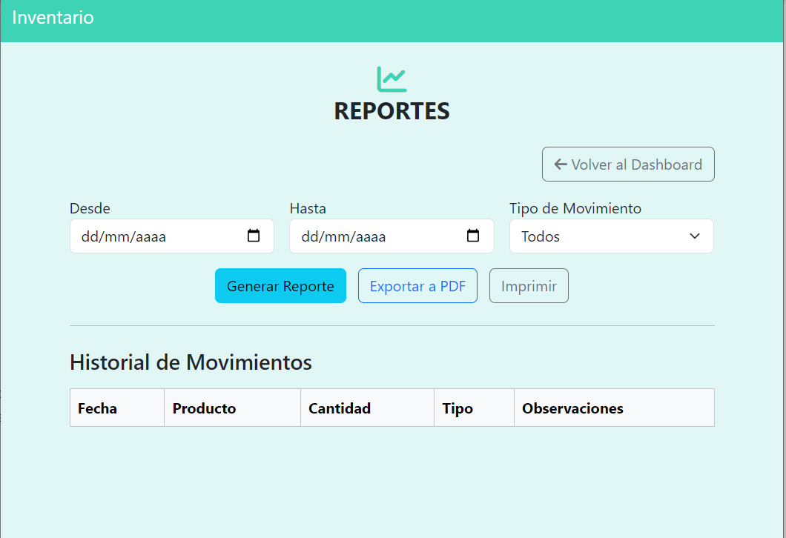

# 6. Gestión de Usuarios (solo admin)

1. Haga clic en 'Usuarios' desde el Dashboard.  
2. Para agregar un usuario:  
 - Complete los campos Usuario, Contraseña y Rol.  
 - Haga clic en 'Agregar Usuario'.  
3. Para eliminar un usuario, haga clic en el botón 'Eliminar' correspondiente.

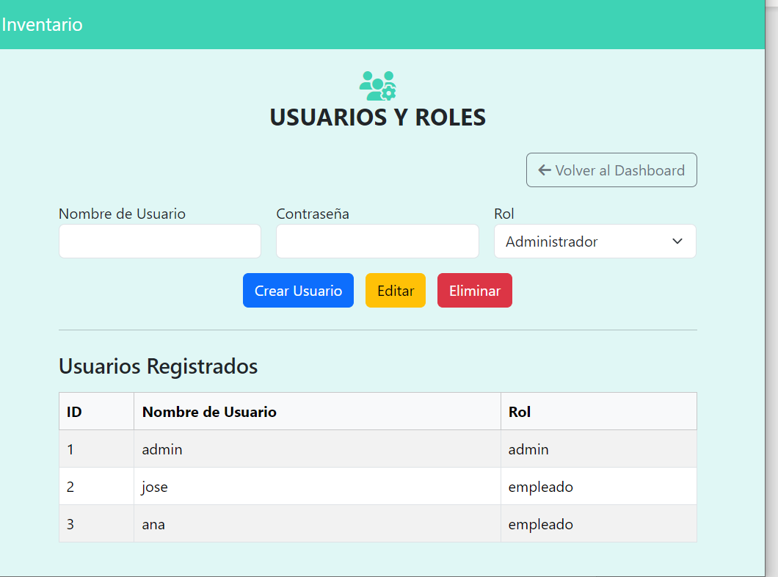

# 7. Alertas de Stock

1. Haga clic en 'Alertas' desde el Dashboard.  
2. Se mostrarán todos los productos cuya cantidad es menor o igual al stock mínimo configurado.  
3. Use esta sección para saber qué productos deben reabastecerse pronto.

